Sponsoring

# Proposition de partenariat :

## Rush e-sport (Orange) :

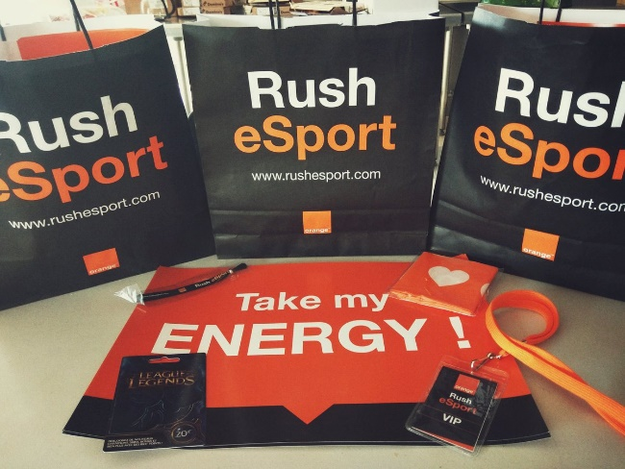Nous proposons un stand (VR, jeux, et création de gif.) et la diffusions de pub avant les finales de chaque jeux ainsi que la distribution de pancartes et goodies

## Intel :

Nous proposons un stand pour une activité VR et exposition des nouveaux processeurs et la diffusions de pub sur l’écran géant lors des pauses ainsi que le logo sur les t-shirt des Staff.

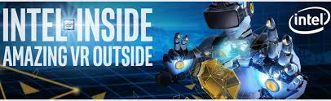

## LDLC :

Nous proposons un stand, le logo sur les t-shirts de staff, une place pour leur équipe dans le tournois LOL. Distribution de goodies autorisée.

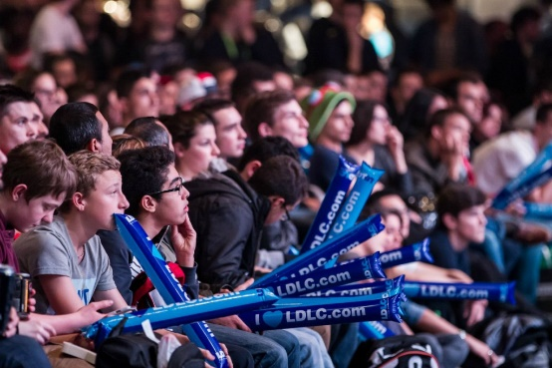 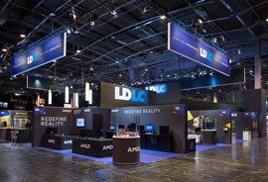

## Twitch :

Logo affiché sur l’écran géant, possibilité pour les streamers de diffuser leurs parties. Logos sur les T-shirt des Straff. Concours avec Twitch prime.

## Résultat de recherche d'images pour "twitch prime"

## Coca-Cola :

Proposition de distribution de petites cannettes à l’entrée de la LAN et aux joueurs ainsi que vidéo publicitaire « taste the feeling » sur la grande scène durant les temps de pauses. Concours de photos sur les réseaux sociaux avec le #CocaGamingStoriesReims

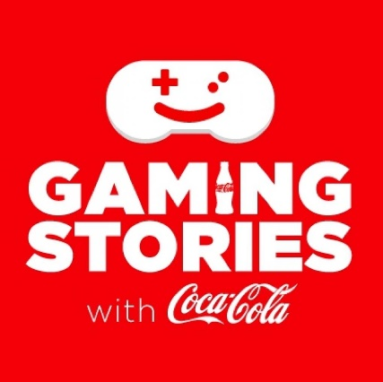

## Dominos pizza :

Nous proposons une distribution de tract par les staffs, de la pub sur la scène pendant les pauses durant des finales et le logo imprimé sur les T-shirt des staffs.

Nous aimerions : Une réduction sur les pizzas pour les joueurs avec le code REIMSGAMING.

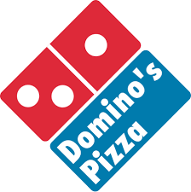

## BDE CESI :

Sponsoring de 3500€ en échange de pub sur l’écran géant et du logo sur les t-shirt de staff.



# Design de T-shirt porposé :

